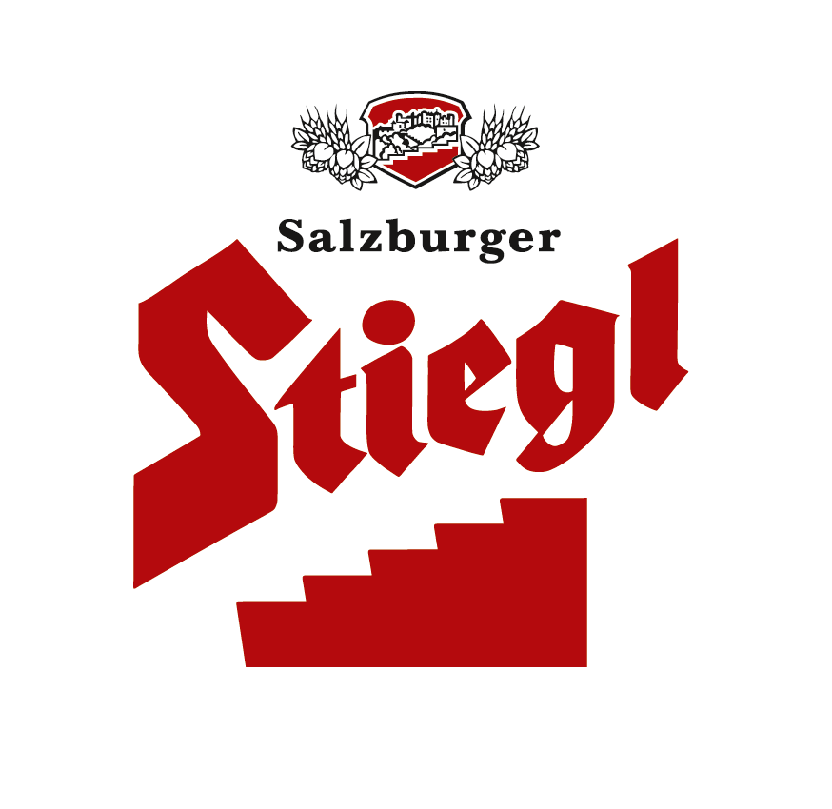

Presseinformation!

➲ Ab März 2012 neuer Dreh- und Angelpunkt für Stiegl in NÖ
➲ Erst kürzlich fand Firstfeier in neuer Stiegl-Niederlassung in Loosdorf statt
➲ Akzeptanz von Stiegl in Niederösterreich steigt kontinuierlich
➲ Stiegl investiert rund 3,5 Millionen in neue Niederlassung in Loosdorf/NÖ

Bau der Stiegl-Niederlassung in Loosdorf schreitet zügig voran

Bereits im Juni machte Stiegl, Österreichs größte und führende Privatbrauerei, mit dem Spatenstich der neuen Stiegl-Niederlassung in Loosdorf (NÖ) „Nägel mit Köpfen“. Die Baumaßnahmen sind voll im Zeitplan. So fand kürzlich bereits die Firstfeier statt. Zur Feier des Tages wurde natürlich ganz im Stil der Brauerei ein Fass angeschlagen. Das erwies sich für Bürgermeister Josef Jahrmann als eine „schwere Geburt“: Er benötigte sage und schreibe sieben Schläge!

Auf dem rund 18.000 Quadratmeter großen Grundstück investiert Österreichs größte Privatbrauerei in den kommenden Monaten rund 3,5 Millionen Euro. Ab März 2012 wird die niederösterreichische Stiegl-Dependance ein weiterer Dreh- und Angelpunkt für Stiegl-Biere, alkoholfreie Markengetränke wie Rauch, Römerquelle, Vöslauer oder Coca Cola sowie für Festequipement sein. „Mit dem Bau dieses Vertriebs- und Logistikzentrums setzen wir nach der Kooperation mit den Weinviertler Gerstenbauern ein weiteres – und vor allem starkes – Signal in Richtung ‚Regionalität’ und ‚Heimatverbundenheit’. Während andere Unternehmen Servicefunktionen zentralisieren, verstärken wir seit vielen Jahren die Präsenz in den Regionen wie jetzt in Loosdorf“, erklärt Stiegl-Chef Dr. Heinrich Dieter Kiener. Dass das ‚Idealgrundstück’ in Niederösterreich gefunden wurde, verdanken die Salzburger letztendlich Bürgermeister Josef Jahrmann. Er zeichnet nämlich für die Gewerbeflächenentwicklung verantwortlich und hat Österreichs größte Privatbrauerei mit offenen Armen empfangen.

Die Akzeptanz von Stiegl in Niederösterreich steigt kontinuierlich
Die stark wachsende Akzeptanz von Stiegl in Niederösterreich (NÖ) macht einen Ausbau der Infrastruktur im größten Bundesland Österreichs notwendig. In den vergangenen fünf Jahren steigerte Stiegl den Marktanteil in NÖ um mehr als 30 Prozent. Im Lebensmittelhandel ist das „Bier mit der roten Stiege“ in der 0,5-Liter-Flasche (Goldbräu) seit über einem Jahr die „Nummer Eins“ in NÖ.

Neue Arbeitsplätze in der Region
Geleitet wird die neue Stiegl-Niederlassung von Theresia Huber von Getränke Arzberger, die – gemeinsam mit ihren 15 Mitarbeiterinnen und Mitarbeitern – mit März 2012 nach Loosdorf übersiedeln wird. „Wir planen außerdem eine Aufstockung der Mannschaft in Loosdorf“, erklärt Stiegl-Verkaufsleiter Max Weigl, der das Vertriebsbüro der niederösterreichischen Außendienstmannschaft ebenfalls dort hin verlegt. „Loosdorf ist der perfekte Standort für uns, direkt an der A1 gelegen, mit Gleisanschluss an die Westbahn und im Zentrum unserer bisherigen Belieferungsgebiete gelegen. Wir sind froh, dass wir hier ‚gelandet’ sind“, ergänzt Weigl. Ein Großteil der Belieferung an die insgesamt zehn brauereieigenen Niederlassungen* wickelt Stiegl bereits über die Bahn ab.

Kundennähe
„Durch die enge Zusammenarbeit mit den Getränkehändlern Höfinger & Maller in Ybbs an der Donau und Getränke Bayer in Königsbrunn sowie durch die Kooperation mit Getränke Arzberger in der neuen Stiegl-Niederlassung in Loosdorf sind wir noch näher am Kunden und für die Zukunft perfekt gerüstet“, bringt es Max Weigl auf den Punkt. Von Loosdorf aus beliefert werden Gastronomiekunden aus den Bezirken Melk, St. Pölten und Umgebung, Wien Umgebung, Lilienfeld und Krems beliefert. Kunden aus den Bezirken Scheibbs, Melk, Amstetten und Waidhofen erhalten ihre Getränke auch weiterhin exklusiv von Höfinger & Maller (Ybbs an der Donau), einem langjährigen und bewährten Stiegl-Getränkehändlerpartner. Außerdem werden neue Dienstleistungsangebote, wie ein „24 Stunden/7 Tage Abholservice für gekühlte Ware“, geschaffen. „Der persönliche Kontakt zu unseren Kunden ist uns sehr wichtig. Daher setzen wir auch seit vielen Jahren auf regionale Partner im Getränkevertrieb. Mit der Beteiligung am Getränkefachgroßhändler Arzberger Limonaden GmbH haben wir einen weiteren wichtigen Schritt in Richtung Regionalität getan. Arzberger ist eine regional fest verwurzelte ‚Marke’ und steht in der Gegend für Kontinuität, Verlässlichkeit, äußerste Flexibilität und genießt auch bei den Kunden höchste Beliebtheit. D.h. das ist der ideale Partner für uns!“, so Weigl.

* neben Loosdorf auch Salzburg Stadt, Flachau, Bruck, Inzing, Wörgl, Traun, Neuhofen, St. Stefan, Wien.

2011-11-22

Rückfragen richten Sie bitte an:

Stiegl-Pressestelle, Mag. Alexandra Picker, c/o Hebenstreit & Picker PR GmbH
Tel. 0662-841187-0, office@hebenstreit-picker.at

